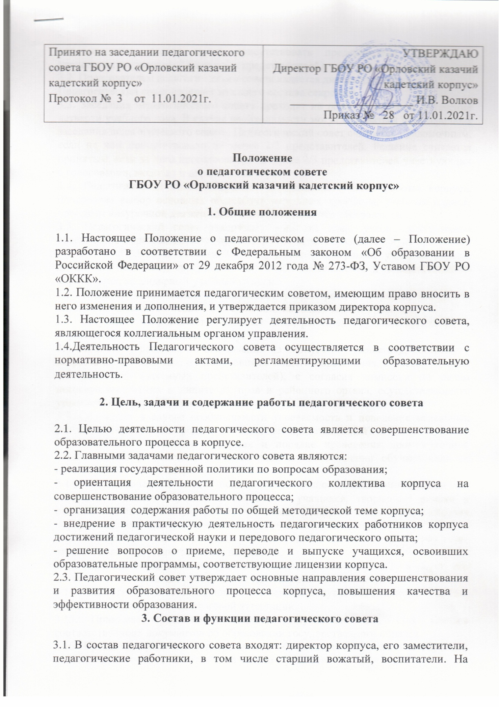

педагогическом совете могут присутствовать представители Учредителя, учащихся и их родителей (законных представителей).
3.2. Председателем педагогического совета является директор корпуса.
Педагогический совет избирает из своего состава секретаря.
3.3. Заседания педагогического совета проходят не реже одного раза в течение четверти учебного года. В случае необходимости могут созываться внеочередные заседания педагогического совета. Педагогический совет считается правомочным, если на нем присутствовало не менее 2/3 представителей. Решение считается принятым, если за него проголосовало не менее 2/3 представителей участвующих в голосовании, включая и директора корпуса.
3.4. Педагогический совет обсуждает и принимает план работы корпуса, производит выбор основных общеобразовательных программ, учебных планов, программ внеурочной деятельности и дополнительного образования.
3.5. Педагогический совет утверждает учебный план, учебно-методическое обеспечение образовательного процесса, основную образовательную программу ГБОУ РО «ОККК» и изменения к ней, рабочие программы учебных курсов, дисциплин (модулей), программы внеурочной деятельности и дополнительного образования, календарный учебный график.
3.6. Педагогический совет устанавливает режим работы корпуса, сменность занятий по классам согласно санитарно-эпидемиологическим правилам.
3.7. Обсуждает и принимает локальные акты, регламентирующие организацию образовательной деятельности корпуса.
3.8. Принимает решение об исключении из корпуса обучающегося, достигшего возраста пятнадцати лет, не получившего общего образования, с учетом мнения его родителей (законных представителей), с согласия комиссии по делам несовершеннолетних и защите их прав и районного органа, осуществляющего управление в сфере образования.
3.9. Обсуждает в случае необходимости успеваемость и поведение отдельных учащихся в присутствии родителей (законных представителей).
3.10. Принимает решение о формах и порядке проведения промежуточной аттестации по результатам учебного года и освобождении обучающихся от промежуточной аттестации.
3.11. Педагогический совет поддерживает общественные инициативы по совершенствованию обучения и воспитания учащихся, творческие поиски и опытно-экспериментальную работу учителей, поощряет пути взаимодействия корпуса с общественными организациями, учебными заведениями.
3.12. Утверждает характеристики учителей, представляемых на награждение отраслевыми и государственными наградами.
3.13. Педагогический совет заслушивает отчеты о работе директора корпуса, его заместителей, отдельных учителей или других работников корпуса.
3.14. Педагогический совет принимает решения о допуске обучающихся 9-х, 11-х классов к государственной итоговой аттестации.
3.15. Принимает решение о выдаче выпускникам 9-х, 11-х классов соответствующих документов об образовании государственного образца.
3.16. Принимает решение о награждении обучающихся за успехи в обучении похвальными листами «За отличные успехи в учении».
3.17. Педагогический совет:
а) подводит промежуточные итоги учебной деятельности у учащихся по четвертям и полугодиям;
б) принимает решения о переводе учащегося в следующий класс;
в) принимает решение об условном переводе;
г) оставляет на повторное обучение учащегося или предлагает получить образование в иных формах по согласованию с родителями (законными представителями);
д) активизирует деятельность учащихся и органов их самоуправления с целью воспитания у подрастающего поколения активной жизненной позиции.
3.19. Разрабатывает практические решения, направленные на повышение качества образовательного процесса, удовлетворение образовательных потребностей учащихся и воспитанников, развитие их способностей и интересов.
3.20. Решения педагогического совета носят рекомендательный характер и могут проводиться в жизнь приказами директора. Все его решения своевременно доводятся до сведения обучающихся, родителей (законных представителей), общественности.
3.21. Организацию работы по выполнению решений и рекомендаций педагогического совета осуществляет директор корпуса. О результатах работы докладывается на очередных заседаниях педагогических советов.
3.22. Члены педагогического совета имеют право вносить на рассмотрение совета вопросы, связанные с улучшением работы корпуса.

4. Делопроизводство Педагогического совета

4.1. Заседания педагогического совета оформляются протокольно. В протоколе фиксируются ход обсуждения вопросов, выносимых на педагогический совет, предложения и замечания членов педсовета, решения педагогического совета. Протоколы подписываются председателем и секретарем.
4.2. Протоколы о переводе учащихся в следующий класс, о выпуске оформляются списочным составом и утверждаются приказом директора.
4.3. Нумерация протоколов ведется от начала учебного года.
4.4. Доклады, тексты выступлений, о которых в протоколе педагогического совета делается запись «доклад (выступление) прилагается», группируются в разделе «Приложение к протоколу № __ от ________».

